附件1：
中国图学学会授权考点-苏州市建设职业培训中心
全国BIM技能等级考试培训招生

ＢＩＭ（建筑信息模型）是一种利用信息技术和数字模型对建设工程项目进行设计、施工、运营管理的方法，为建筑业各环节人员提供“模拟和分析”，在目前建筑产业现代化、信息化不断转型升级的关键时期，以BIM技术为核心的多种建筑3DCAD，将是未来建筑业的必然选择和发展趋势。
苏州市建设职业培训中心作为国家人力资源和社会保障部教育中心与中国图学会共同组织的“全国BIM技能等级考试”授权考点，已顺利完成多次BIM技能培训和考试工作，考试通过率达到80%以上。
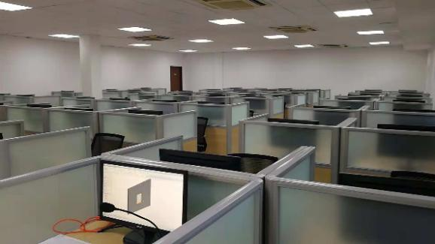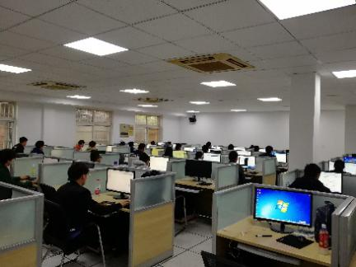
培训教室与培训现场
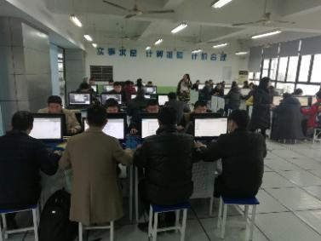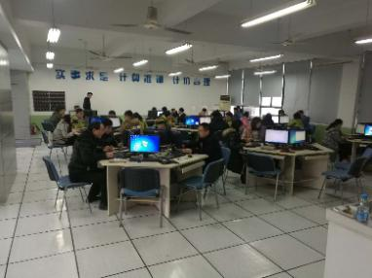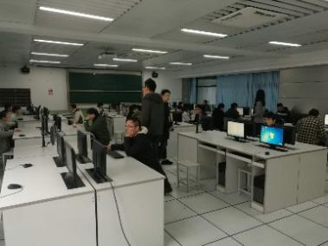
考试现场（三考场爆满）

第十五期培训简介
1、课程概述：本课程主要针对零基础学员，紧扣图学学会考试大纲与历届真题进行针对性的专项培训，在拿证的同时学会解决工程实际问题；教学内容主要包括轴网、标高、墙、柱、梁、板、土建类构建族等全面学习。
每期培训之前分享BIM经典案例，主要包括体育类、管廊类、综合市政类、房建类、商业类等；及BIM各大奖项案例分享，包括创新杯、龙图杯等案例分享。
2、应用软件：Autodesk Revit
3、培训目标：
1）了解BIM的发展现状、前景以及BIM在全生命周期的应用；
2）掌握Revit软件土建建模方法及土建类构建族的制作方式；
3）学会Revit基础施工图输出及工程量统计；
4）培养学员的BIM思维方式；
5）顺利通过第十五图学学会BIM一级考试；

培训时间及课程安排（周末班）
培训内容（一级） | 培训时间 | 师资
BIM技能等级考试介绍 | 2019.11.9~2019.11.10 | 中国图学学会、欧特克有限公司认证师资+具有实战项目经验的技术师资。
Revit软件基础功能介绍
标高轴网+土建构件专项剖析
综合服务楼建模培训 | 2019.11.16~2019.11.17
3D族专项培训
概念体量介绍及应用
历届真题分析 | 2019.11.23~2019.11.24
历届真题实操+现场指导
培训地址：苏州市建设职业培训中心（江苏省苏州市姑苏区桐泾北路380号）
参加培训者优先保留其考试名额。

报 名 资 料
1、全国BIM技能等级考试考生呈报表（附后）
（该表一式两份，请分别提交至常熟建协培训科和苏州建设职业培训中心）
2、电子照片。大小20-60K，尺寸250×350像素，JPG格式，以身份证号命名。必须是白底免冠清晰大头像，正规照相馆拍摄。

培 训 费 用
1、培训费2800元/人，5人以上9折优惠，报名者免去考试报名费350元/人。
2、上期参加培训未合格者，半价优惠。考试报名费350元/人。
报 名 方 式
联系人：曹老师 施老师
联系电话：68665363 13962174365（同微信）
联系邮箱：417975872@qq.com
收款单位：苏州建设职业培训中心
税 号：5232 0500 7786 7626 36
地 址：苏州市桐泾北路380号 0512-65832623
收款账号：3010 0188 0000 32661
开 户 行：江苏银行金阊支行
备 注：报名培训费打款时请备注“Revit软件BIM一级培训”，也可直接至苏州市建设职业培训中心缴费（地址：苏州市桐泾北路380号）。

培 训 实 力
苏州建设职业培训中心本着“为BIM行业的发展提供人才输送”的目标，依托中亿丰建设集团股份有限BIM中心，拥有国内专业，行业顶尖的师资队伍，采用基础讲解结合典型项目案例应用的教学模式，通过线下培训—BIM等级考试培训，保证学员既能掌握扎实的基础知识，了解先进的前沿动态，又能将BIM技术切实运用到项目实际。BIM先锋坐阵，保证高效教学。
培训师资为Autodesk Revit授权讲师，9年以上BIM培训+项目实战经验（大型公建、大型游乐场、医院、酒店等）。

关 于 证 书
“全国BIM技能等级考试”由中国图学学会和中华人民共和国人力资源和社会保障部联合举办。分为一级为BIM建模师；二级BIM高级建模师。一级不分专业，二级分建筑、结构、设备专业。考试一年举办两次，分别是在每年6月和12月中旬。考试采取“一考双证”模式，通过后可同时获得由中国图学学会和中华人民共和国人力资源和社会保障部颁发的“BIM技能等级证书”和“BIM建模师”证书，全国通用，是目前业界最权威、认可度最高BIM证书，在BIM招投标中都会有相应证书要求。
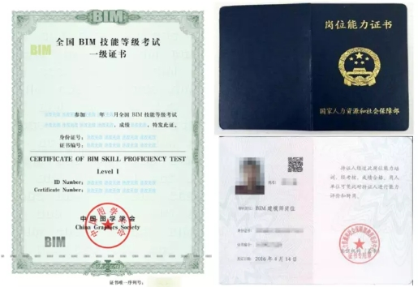
证书唯一编号可在中华人民共和国人力资源和社会保障部教育培训网、
中国图学学会官网查询

